Comment fonctionne l'écran de votre calculatrice graphique ?
Ce qu'il faut savoir | Quelques exemples de problèmes posés

Les tracés obtenus sur l'écran d'une calculatrice graphique doivent être interprétés avec précaution. Voici quelques exemples des problèmes qui peuvent se poser.
Les tracés à la calculatrice sont représentés sur les graphiques par des carrés noirs.
On peut également visualiser ces tracés à l'aide des 8 fichiers Geoplan fournis. Il faut alors utiliser la touche T pour effectuer le tracé.
• Des propriétés pas toujours respectées.....
f(x)=x² - Ecran de 21 lignes et 31 colonnes
Xmin=-2, Xmax=2, Ymin=-1, ymax=4  La symétrie par rapport à l'axe des ordonnés est bien respectée  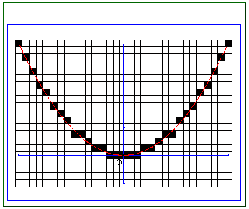 | Xmin=-1,6 , Xmax=2, yMin=-1, yMax=4  La symétrie n'est plus respectée  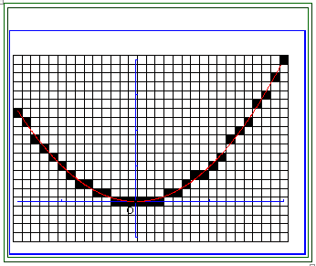
• Des tracés pas toujours très ressemblants.....
f(x)=x+1/x -Xmin=-10, Xmax=10, Ymin=-10, Ymax=10  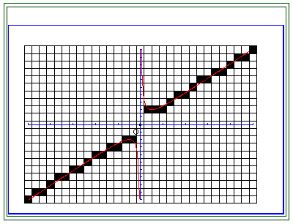 | f(x)=0.1x+5 - Xmin=-10, Xmax=10, Ymin=-10, Ymax=10  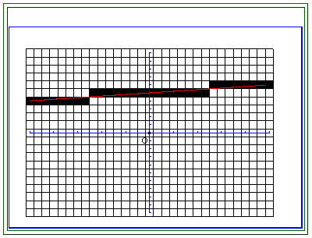

f(x)=sin(25x)- Xmin=-2, Xmax=1, Ymin=-1, Ymax=1
Voici la courbe représentative dans cette fenêtre :  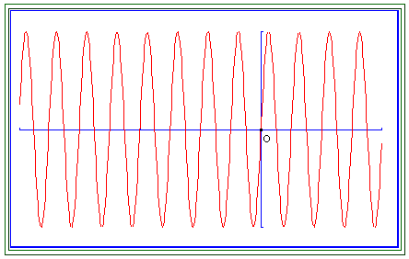 | Voici le tracé obtenu sur l'écran d'une calculatrice dont l'écran comporte  20 lignes et 36 colonnes....  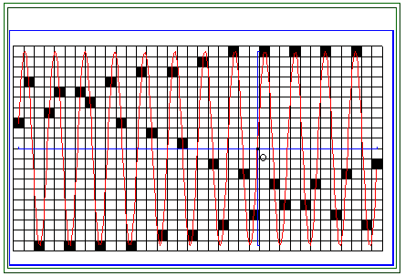
Cette fois l'écran comporte 25 lignes et 48 colonnes....  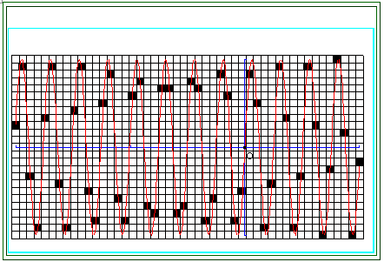 | Cette fois l'écran comporte 15 lignes et 37 colonnes....  